INDICAÇÃO Nº ____/2026

Autoria: MAURÍCIO MARAVILHA

Senhor Presidente,

Considerando as reclamações apresentadas pela comunidade local e por transeuntes acerca da situação atual da rua Alaska, nas proximidades do nº 92, localizada no bairro América, em Aracaju, CEP 49080-020, bem como reconhecendo a necessidade de intervenção imediata do Poder Público Municipal, em razão da ausência de serviços de limpeza pública, circunstância que vem causando transtornos à população,
Indico à Mesa, nos termos regimentais e após deliberação do Plenário, que sejam solicitadas ao Senhor Hugo Esoj dos Santos, Diretor-Presidente da Empresa Municipal de Serviços Urbanos, as providências necessárias para a execução dos serviços de capinagem e limpeza na referida localidade.

Palácio Graccho Cardoso, Aracaju, 13 de fevereiro de 2026.

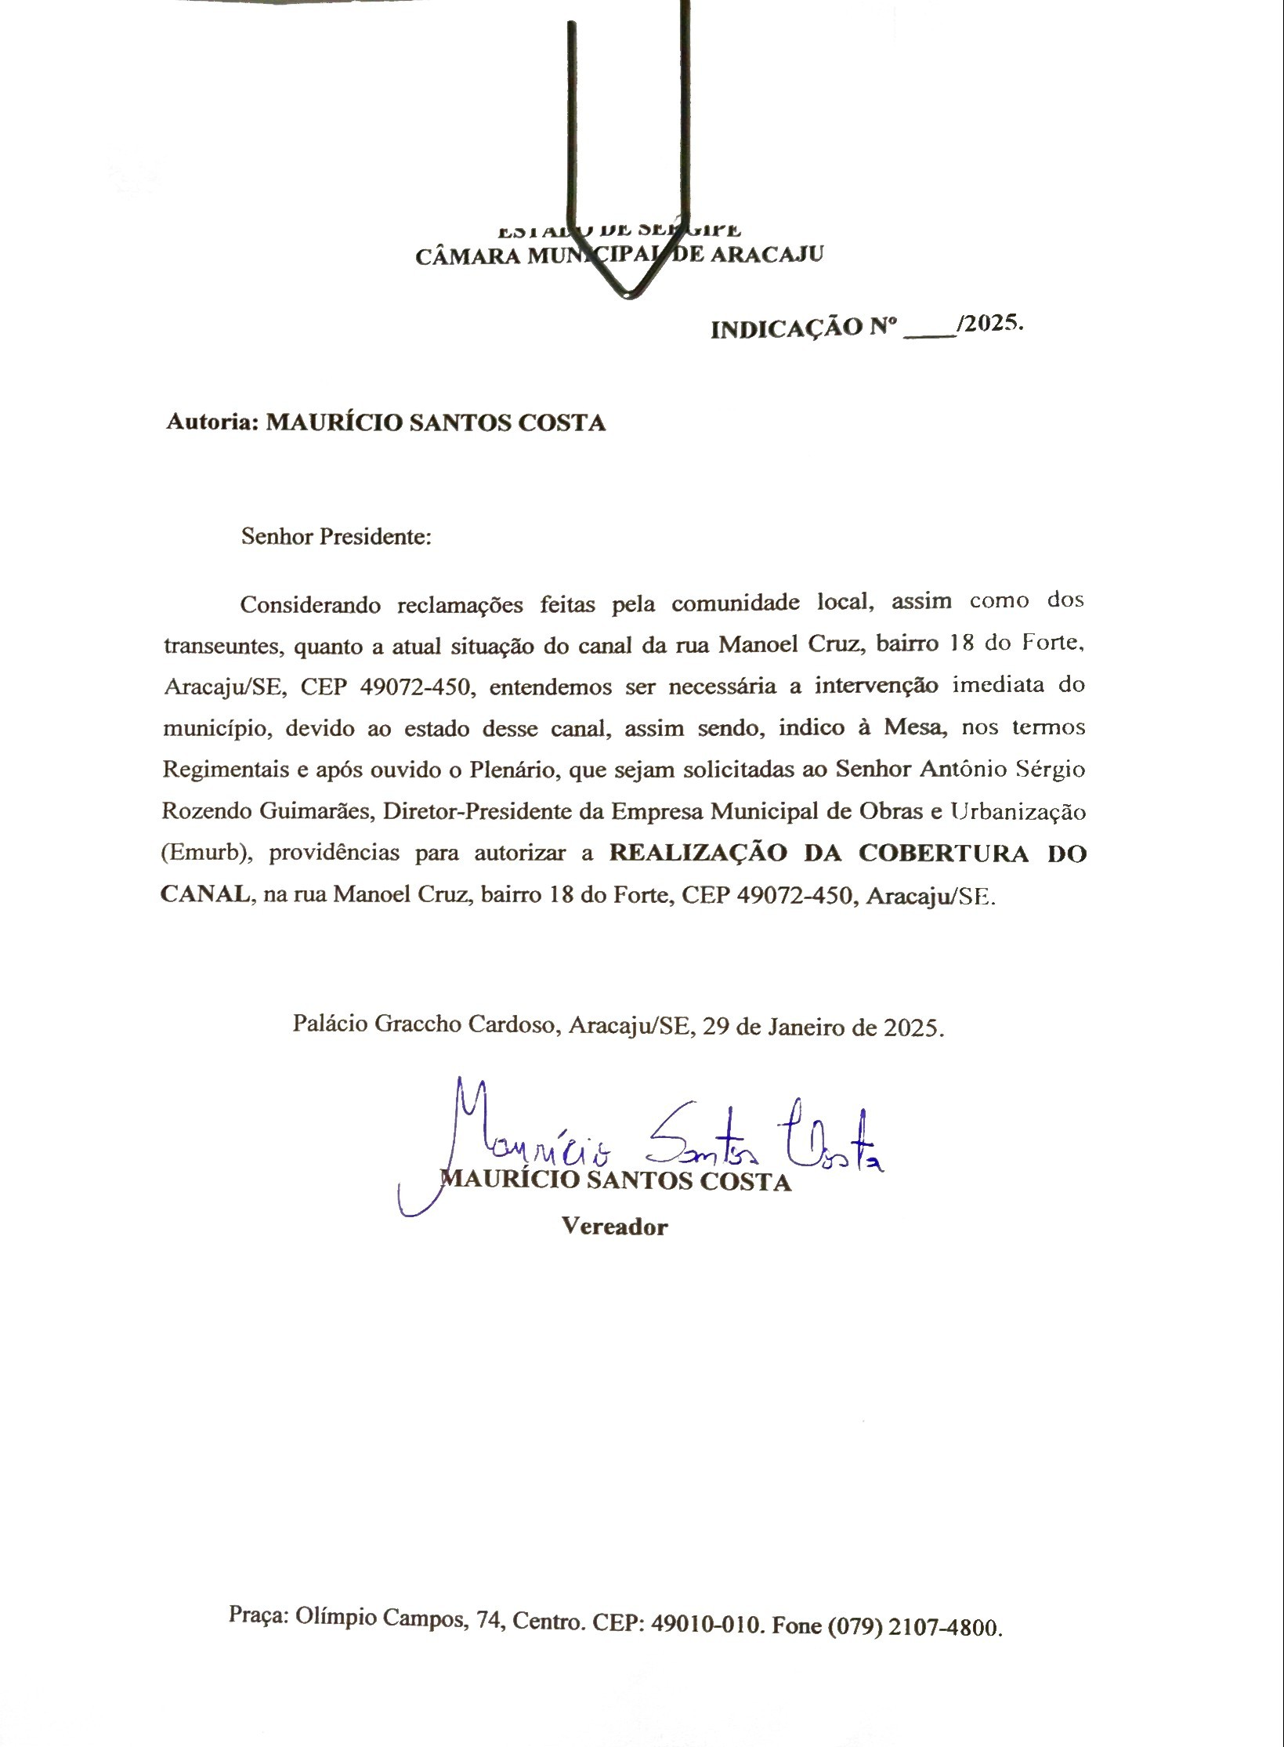
MAURÍCIO MARAVILHA
Vereador

ANEXOS:

